Nombre del juego: Snake

Motor y versión: Godot Engine 4.2.2

Lenguaje: GDScript


Autor: Diego Francisco Hernández Ramírez

Fecha: 17 de enero del 2026

Introducción
Descripción general del juego:
Snake es un videojuego arcade clásico y adictivo que surgió en la década de 1970. El objetivo principal es simple: controlas una serpiente que crece al comer comida, mientras evitas chocar contra tu propio cuerpo.
Objetivo del proyecto:
El objetivo principal es recrear el comportamiento básico del juego Snake, permitiendo la interacción del jugador, implementado colisiones, puntaje y control en tiempo real y diferentes tipos de comidas con efectos distintos.
Reglas del juego:
¿Cómo se gana?, ¿Cómo se pierde?
El jugador controla una serpiente y la va dirigiendo y guiando por el mapa hasta encontrar la comida para que esta vaya creciendo cada vez más, esto lo hace más difícil ya que deberá el jugador tratar de evitar su cuerpo conforme vaya creciendo.
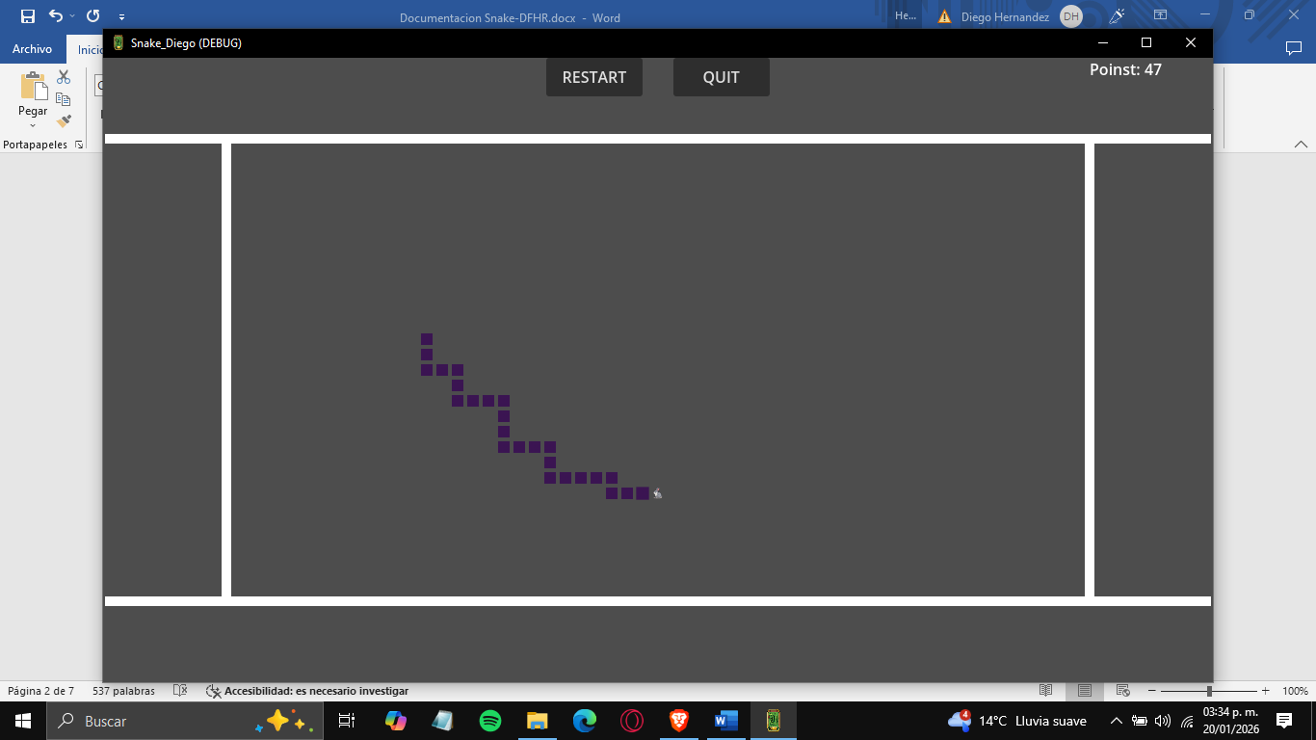

Controles
Las teclas con las cuales puede controlar la serpiente son las de direcciones del teclado y como alternativa mas cómoda usar WASD, W para ir hacia arriba, A para ir a la izquierda, S para ir hacia abajo y D para ir hacia la derecha.

Mecánicas principales
Movimiento del jugador:
Como ya se mencionó el jugador puede moverse en 4 direcciones distintas y de este modo deberá guiar a la serpiente hacia la comida para obtener puntos y crecer.
Colisiones:
La serpiente tiene colisiones con su propio cuerpo, al ir creciendo aumenta la posibilidad de colisionar, al igual tiene colisiones con el borde del mapa, pero este no causa un game over, simplemente la serpiente gira a un lado y sigue avanzando.
Velocidad:
La velocidad de la serpiente es la misma, no obstante, hay un tipo de comida que aumenta la velocidad de la serpiente por una cierta cantidad de tiempo 10 segundos, esto puede ayudar o dificultar su movimiento.
Respawn:
Cuando la serpiente colisiona consigo misma, el jugador puede presionar el botón de restart para reiniciar el juego y volver a empezar, esto pone a la serpiente en el centro y vuelve a generar la comida. Al momento de que la serpiente alcanza un tipo de comida, se vuelve a generar otra que puede ser del mismo tipo o de otro tipo diferente.

Estructura del proyecto:
res://
Snake-Diego/
assets/
Imágenes y sonidos que utiliza el juego
Ecenas/
Ui_layer.gd
Ui_layer.tscn
Food/
Food_spawner.gd
Food_spawner.tscn
Food.tscn
Snake/
Snake.tscn
Snake.gd
Game.tscn
Walls.gd

Descripción de escenas principales:
En ui_layer se crea el mapa, los bordes y es donde estará todo para interactuar.
En food, se crea la comida, que vuelva a aparecer después de que la serpiente la alcance y que genere diferentes tipos de comidas.
En snake se crea la serpiente y como esta interactúa con el mapa y los diferentes tipos de comida, también incrementa el tamaño de la serpiente, por cada comida que alcanza y los diferentes tipos de efectos que estas tienen.
Game crea los eventos y manda la señal para que se ejecute parte del código y walls son los muros y bordes del mapa.

Referencias graficas del juego:
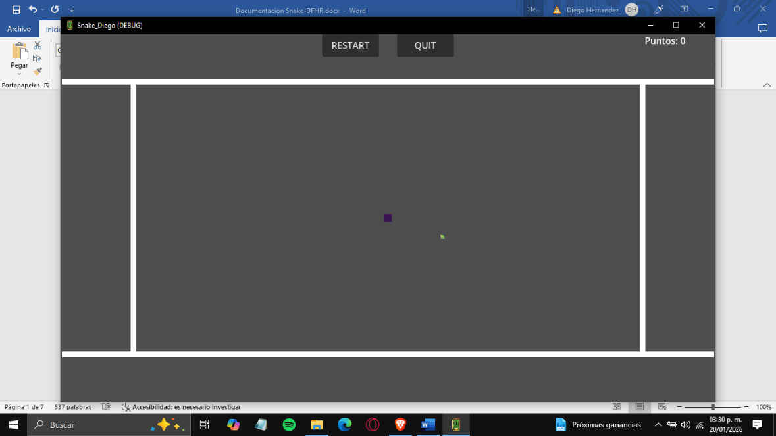

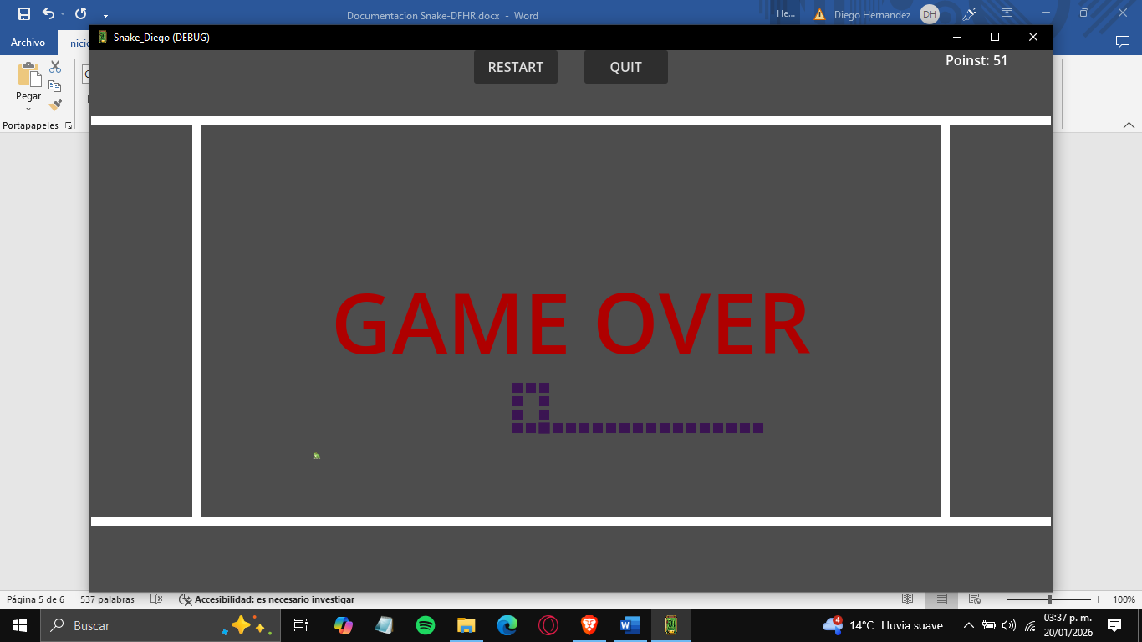
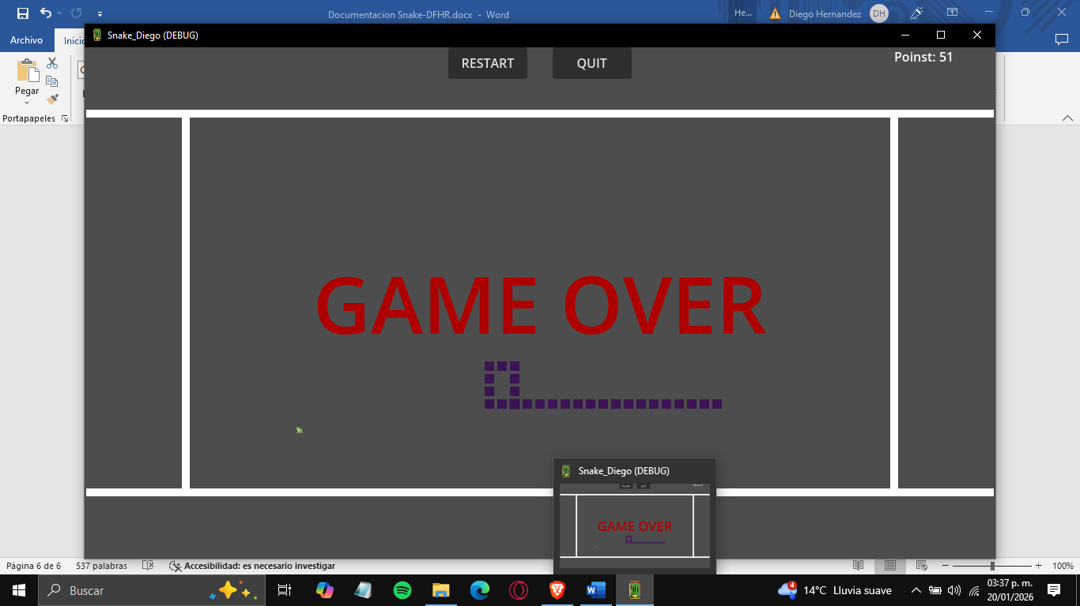






Conclusión:
El desarrollo del juego Snake en Godot Engine 4.2.2 permitió aplicar conceptos esenciales del desarrollo de videojuegos como el control del jugador, colisiones, manejo de escenas y lógica de juego en tiempo real. A través de una estructura organizada y el uso de GDScript, se logró recrear de forma funcional un juego clásico, incorporando variaciones como distintos tipos de comida con efectos especiales.
Este proyecto sirvió como una experiencia práctica para comprender el flujo de trabajo en Godot, fortaleciendo habilidades técnicas y sentando bases sólidas para futuras mejoras o proyectos más complejos dentro del desarrollo de videojuegos en 2D.

